

**Mūrininko meistro modulinė profesinio mokymo programa, V lygis**

**Teorinių ir praktinių užduočių**

**mokinio sąsiuvinis**

Teorinių ir praktinių užduočių mokinio sąsiuvinis parengtas įgyvendinant iš Europos Sąjungos struktūrinių fondų lėšų bendrai finansuojamą projektą „Lietuvos kvalifikacijų sistemos plėtra (I etapas)“ (projekto Nr. 09.4.1-ESFA-V-734-01-0001).

Teorinių ir praktinių užduočių mokinio sąsiuvinio (Mūrininko meistro modulinė profesinio mokymo programa, V lygis) autoriai patvirtina, kad šiame teorinių ir praktinių užduočių mokinio sąsiuvinyje pateiktos užduotys nepažeis autorių, kurių kūriniai naudojami, teisių ir visa užduotims rengti ir iliustruoti naudota literatūra ir šaltiniai yra pateikti sąsiuvinio gale.

**Moduliai:**

**„Bendrosios veiklos statybos objekte vykdymas”**

**„Konstrukcijų mūrijimas ir remontas”**

**„Konstrukcijų montavimas ir betonavimas mūriniuose statiniuose”**

**I. Prie pateiktų teiginių pažymėkite – T-tiesa, N-netiesa**

1.Evakavimo keliai ir išėjimai turi būti laisvi ir turi tiesiai vesti į saugią zoną;

2. Kilus pavojui, darbuotojams turi būti sudaryta galimybė greitai ir saugiai išeiti iš darbo patalpų ir iš visų darbo vietų;

3. Evakavimo kelių ir išėjimų skaičius turi būti kuo didesnis, kad nelaimės atveju, visi galėtų greitai evakuotis;

4. Evakavimo kelių išdėstymas ir matmenys parenkami atsižvelgiant į statybvietės ir patalpų išplanavimą bei jų matmenis, taip pat didžiausią galimą darbuotojų skaičių ir atitinkamų teisės aktų reikalavimus;

5. Įvykus nelaimei, pirma reikia patraukti visus kliuvinius nuo evakavimo kelių ir tada spręsti apie evakavimo galimybes;

6. Evakavimo keliai ir išėjimai, judėjimo keliai bei durys, vedantys į evakavimo kelius ir išėjimus, turi būti be kliuvinių, kad bet kuriuo metu būtų galima nekliudomai jais naudotis;

7. Evakavimo keliuose ir išėjimuose turi būti prieiga prie žibintuvėlio tam atvejui, jei bendras apšvietimas sugestų.

**II. Parinkite vieną teisingą variantą:**

*1. Atsižvelgiant į darbo veiklos pobūdį ir darbuotojų fizinio darbo sunkumą, turi būti taikomos priemonės, kad darbo patalpų oras...*

a) grynas;

b) būtų aromatizuotas;

c) atitiktų higieninius reikalavimus;

d) nėra teisingo atsakymo.

*2. Darbo vietos turi būti įrengtos taip, kad darbuotojai nebūtų veikiami...*

a) patalpų erdvės ir spalvų;

b) triukšmo, dujų, garų, dulkių ir kt.;

c) abu variantai teisingi;

d) nėra teisingo atsakymo.

*3. Kai uždaros darbo aplinkos oras kelia pavojų darbuotojo sveikatai...*

a) darbuotojas atleidžiamas;

b) darbuotojas tokioje aplinkoje negali būti skiriamas dirbti vienas;

c) darbuotojui pasiūloma kita darbo vieta;

d) A ir C;

e) nėra teisingo atsakymo.

*4. Stumdomosios durys ir durys ir vartai, kurie atsiveria kildami aukštyn turi turėti saugos įrenginius,...*

a) kad neišslystų iš rėmų ir nenukristų;

b) kad nenukristų žemyn;

c) abu variantai teisingi;

d) nėra teisingo atsakymo.

*5. Darbuotojas, kuris įvykus nelaimingam atsitikimui buvo sužeistas arba staigiai susirgo, turi būti nedelsiant...*

a) Apžiūrėtas įstaigos vadovo ir priimtas sprendimas dėl pirmosios pagalbos suteikimo

b) Nugabentas į medicinos įstaigą;

c) Abu variantai teisingi;

d) Nėra teisingo atsakymo.

*6. Persirengimo kambariai...*

a) Turi būti pakankamai erdvūs,

b) Juose turi būti įrengtos sėdimos vietos;

c) Abu variantai teisingi;

d) Nėra teisingo atsakymo.

*7. Statybvietes supančios aplinkos ribos turi būti...*

a) Aiškiai matomos ir suprantamai pažymėtos;

b) Pažymėtos įmonės vėliava;

c) Pažymėtos valstybine vėliava;

d) B ir C;

e) Nėra teisingo atsakymo.

*8. Darbo aplinkos orą teršiančios medžiagos, galinčios kenkti darbuotojų sveikatai, turi būti:*

a) Nedelsiant šalinamos;

b) Pašalinamos pasibaigus darbams objekte;

c) Pašalinamos pasibaigus darbo dienai, kad nebūtų sutrukdytas įmonės darbas;

d) Sandariai uždaromos dangčiais;

e) Visi variantai teisingi;

f) Nėra teisingo atsakymo.

*9. Darbuotojai turi būti apsaugoti nuo krentančių daiktų...*

a) Paaiškinant darbuotojams, kas yra krentantis daiktas;

b) Kolektyvinėmis saugos priemonėmis, taip pat darbuotojams turi būti išduotos reikiamos asmeninės apsauginės priemonės;

c) Išduodant darbuotojams guminius šalmus;

d) Nėra teisingo atsakymo.

*10. Nuo kritimo iš aukščio darbuotojus būtina apsaugoti:*

a) Atramomis,

b) Reikiamo aukščio ir tvirtais aptvarais su rankiniais turėklais,

c) Tarpine sija ir grindjuoste

d) Apsaugai būtina naudoti ir kitas lygiavertes priemones;

e) Diržais;

f) A, B, D ir E;

g) A, B, C ir D.

*11. Darbo platformos, pakylos ir pastolių kopėčios turi būti suprojektuotos ir sumontuotos tokio dydžio, laikomos ir naudojamos taip, kad:*

a) Negadintų įmonės estetinio vaizdo;

b) Patikimai saugotų darbuotojus nuo kritimo arba nuo krintančių daiktų;

c) Abu variantai teisingi;

d) Nėra teisingo atsakymo.

*12. Pastoliai turi būti nustatyta tvarka patikrinti:*

a) prieš pradedant naudoti;

b) reguliariai naudojimo laikotarpiu;

c) po perstatymo, naudojimo pertraukos, po blogo oro poveikio ar nestiprių požeminių smūgių, stichinių nelaimių ar kitų aplinkybių, galėjusių padaryti įtaką pastolių tvirtumui ar stabilumui;

d) Visi variantai teisingi;

e) Nėra teisingo atsakymo.

*13. Betono konstrukcijos ir jų dalys, klojiniai, surenkamieji statybiniai elementai arba laikinos sijos ir ramsčiai turi būti pagaminti, sumontuoti ir išardomi ... .*

a) Tik tų asmenų, kurie sumontavo ir/ar pagamino;

b) Tik prižiūrint kompetentingam asmeniui;

c) Abu variantai teisingi;

d) Nėra teisingo atsakymo.

**Modulis “Mūrininkų darbo organizavimas ir darbuotojų mokymas”**

**Valdymo situacijos ir sprendimai**

*1. Darbuotojas, nenorėdamas tą dieną dirbti, pranešė meistrui, kad įrenginys sugedęs, ir palikęs įrenginį, išėjo namo. Darbuotojas taip padarė pirmą kartą. Kaip turi pasielgti vadovas?*

a. Patikėti darbuotojo žodžiais

b. Prašyti administraciją darbuotoją nubausti

c. Išsikviesti technikus ir įrodyti, kad įrenginys nesugedęs, o paskui paprašyti administraciją nubausti darbuotoją

d. Įrodžius ir įsitikinus, kad įrenginys nesugedęs, iškvietus kitą darbuotoją įpareigoti pabaigti darbą.

*2. Vadovas kelių brigadų meistrams pavedė per tris mėnesius parengti darbo efektyvumo didinimo projektą. Nė vienas nebuvo paskirtas atsakingu (grupės vadovu). Praėjus nurodytam laikui, projektas nebuvo parengtas, Kaip elgtis vadovui?*

a. Pačiam parengti projektą

b. Nubausti visus, nustatyti naują projekto datą ir paskirti vieną atsakingu už užduoties įvykdymą.

c. Paskirti vieną atsakingu ir įsakyti jam organizuoti darbą.

d. Nieko nebausti, tik sudaryti naują grupę projektui parengti.

*3. Jūs meistras mūrininkas. Pagal pareigybines instrukcijas skirstyti darbo techniką pavesta darbų vadovui. Atliekant darbus, jums pavaldus IV kategorijos meistras paskirstė techniką mūrininko padėjėjams, tuomet tarp darbuotojų kilo ginčas. Kaip jį sprendžiate?*

a. Tylite, tartum nieko nebūtų atsitikę.

b. Nustatyta tvarka dar kartą peržiūrite pareigybines instrukcijas

c. Dėl kilusio konflikto kaltinate abu specialistus

d. Išsiaiškinate aplinkybes ir nurodote darbuotojui, kad technikos paskirstymą būtina suderinti su darbų vadovu.

*4. Jūsų tiesioginis vadovas telefonu paprašė nuvykti į kaimynystėje esantį kitą darbų objektą ir išsiaiškinti kodėl stringa darbų vykdymo planai. Atsakymą jis norėtų gauti kitos dienos rytą, tačiau šiandien vyks jūsų vadovaujamo padalinio darbuotojų pasitarimas, kuriame jūs būsite pagrindinis susirinkimo dalyvis. Kaip elgiatės?*

a. Pasakote, kad tuo reikalu kreiptųsi į kaimyninio objekto vadovą.

b. Pavedate vienam iš jums pavaldžių specialistų pravesti susirinkimą, o pats vykdote savo vadovo nurodymą.

c. Pavedate vienam iš kaimyninio objekto specialistų vykdyti vadovo nurodymą.

d. Paaiškinate, kad būtinai turite dalyvauti savo įmonės darbuotojų pasitarime ir pavedimo įvykdyti negalite.

*5. Jūsų brigados meistras neatvyko į darbinį pasitarimą (pasitarimas vyko darbo metu). Kaip su juo pasielgti?*

a. Padaryti pastabą

b. Pareikšti papeikimą

c. Tą dieną laikyti pravaikšta ir tos dienos uždarbį išskaičiuoti iš atlyginimo

d. Sumažinti premiją

*6. Darbuotojas išleistas atostogų nuo gegužės 15 dienos, bet atostoginiai pinigai nebuvo išmokėti, todėl darbuotojas dirbo toliau. Kolega pasiūlė perduoti darbus kitam darbuotojui, o pačiam atostogauti. Kilo nesusipratimas. Kaip spręsti šią situaciją?*

a. Darbuotoją paraginti paklausyti kolegos ir eiti atostogų.

b. Dirbtą laiką įskaityti į atostogas.

c. Nukelti atostogas į įmonei palankų laiką.

d. Pareikalauti nedelsiant išmokėti darbuotojui atostoginius ir nuo tos dienos skaičiuoti atostogas.

*7. Ar teisingai pasielgė A brigados meistras, priimdamas į savo pamainą žmogų iš tos pačios įmonės B brigados, nesuderinęs to su B brigados meistru? Kaip manote?*

a. Žmogaus perkėlimas turėjo būti suderintas tarp brigadų meistrų.

b. Nereikėjo B brigados meistro sutikimo.

c. Reikėjo įmonės vadovų sutikimo.

d. Reikalingas visuotino susirinkimo nutarimas.

*8. Jūs brigados meistras. Per gamybinį pasitarimą inžinierius pranešė, jog agregatas, prie kurio dirbo nepilnamečiai iki 16 metų amžiaus, prastovėjo kelias valandas, nes saugumo technikos inžinierius nutraukė jo darbą, motyvuodamas, kad prie agregato dirbti jaunesniems kaip 18 metų asmenims draudžiama. Apie tai nedelsiant buvo pranešta administracijai. Kaip elgiatės?*

a. Reikalaujate , kad saugumo technikos inžinieriui būtų pareikštas papeikimas dėl darbo nutraukimo.

b. Reikalaujate leisti ir ateityje darbui prie agregato skirti nepilnamečius mokinius.

c. Pasižadate nebeskirti dirbti prie agregato nepilnamečių.

d. Pritariate saugumo technikos inžinieriui dėl tesisės stabdyti darbus minėtoje situacijoje.

*9. Jums pavaldus darbuotojas, nieko apie tai nepranešęs, dieną pavėlavo grįžti į darbą po eilinių atostogų ir nieko konkretaus nepaaiškino. Kaip elgiatės?*

a. Apsvarstote gamybiniame susirinkime

b. Išbarate ir perspėjate, kad tai nepasikartotų.

c. Pasiūlote nedirbtas dienas įskaityti į ateinančių metų atostogas.

d. Nedirbtas dienas vertinate kaip pravaikštas ir siūlote darbuotoją atleisti iš darbo.

*10. Susirinkime jus nepagrįstai kritikuoja jūsų pavaldinys, kaip elgiatės?*

a. Nors ir neturite argumentų, bet bandote įrodyti, kad kritika nepagrįsta.

b. Visai nekreipiate dėmesio.

c. Pažadate išsiaiškinti ir kitame susirinkime argumentuotai atsakyti.

d. Prisiminęs pavaldinio padarytas klaidas, pradedate jį kritikuoti.

**Vadovavimo įgūdžiai: kaip elgtis vadovui**

*1. Kodėl darbuotojas neatlieka užduočių arba atlieka jas netinkamai? Kaip elgtis jo vadovui?*

*2. Kaip užtikrinti, kad naujai atėjusio darbuotojo motyvacija pradėjus dirbti nesumažėtų?*

*3. Kaip išsiaiškinti, kas yra svarbu darbuotojui, jeigu jis vengia atvirai kalbėtis?*

*4. Kaip nemažinant darbuotojų įsitraukimo padėti jiems išspręsti konfliktus?*

*5. Kaip išsiaiškinti, kodėl darbuotojas nenori atlikti jam pavestų darbų?*

*6. Kaip teisingai suformuluoti užduotis, kad darbuotojas būtų motyvuotas jas atlikti?*

*7. Pateikite teisingas užduoties formuluotes:*

|  |  |
| --- | --- |
| **Klaidingai suformuluota:** | **Kaip keistumėte?** |
| Sutvarkyti dokumentus |  |
| Taupyti elektrą |  |
| Sutvarkyti sandėlį |  |
| Dirbti komandoje |  |

*8. Kaip konstruktyviai pateikti kritiką darbuotojui ir padidinti jo motyvaciją atlikti nemėgstamus darbus?*

*9. Kaip pasirengti konstruktyviai išsakyti kritiką?*

*10. Kokie galimi kontrolės tipai ir kurį verta pasirinkti?*

*11. Kaip žinoti ar darbuotojai tinkamai informuoti apie vykstančius procesus?*

*12. Kaip sužinoti, kodėl darbuotojams trūksta motyvacijos prisidėti prie pokyčių?*

*13. Kaip nustatyti darbuotojo poreikį kelti kvalifikaciją?*

**MŪRO DARBŲ ORGANIZAVIMAS IR KONTROLIAVIMAS**

**I SUTUACIJA**

Remiantis pateiktu aukšto planu ir mazgais apskaičiuoti reikalingą medžiagų kiekį ir darbo sąnaudas, parinkti optimalų darbininkų skaičių, vienam pastato aukštui išmūryti, kai aukšto aukštis 2.5 m. Išorinių sienų įrengimui suprojektuotas dvisluoksnis mūras iš silikatinių blokų ARKO- 24 ir termoizoliacinės vatos plokščių, vidinė laikanti siena ARKO-24 blokai, pertvaroms mūryti naudojami ARKO-12 blokai. Dūmtraukis ir vėdinimo kanalai mūrijami iš surenkamų blokų su keraminiu įdėklu. Prieš atliekant mūrijimo darbus reikalinga įrengti horizontalią hidroizoliaciją.



Išorinės sienos mazgai

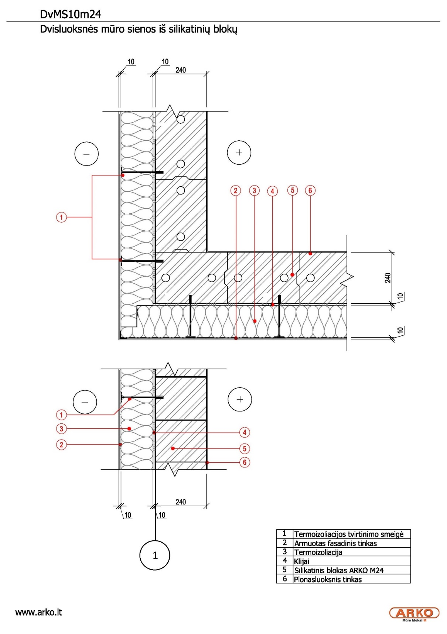

1 užduotis

Aprašykite ir paaiškinkite kaip organizuosite ir vykdysite mūrijimo darbus.

|  |  |  |
| --- | --- | --- |
| Eil. Nr. | Atliekami darbai | Pastabos |
| 1. |  |  |
|  |  |  |
|  |  |  |
|  |  |  |
|  |  |  |
|  |  |  |
|  |  |  |

2 užduotis

Apskaičiuokite reikalingą medžiagų kiekį.

|  |  |  |  |  |
| --- | --- | --- | --- | --- |
| Eil. Nr. | Pavadinimas | Mato vnt. | Kiekis | Kaina |
| 1. |  |  |  |  |
|  |  |  |  |  |
|  |  |  |  |  |
|  |  |  |  |  |
|  |  |  |  |  |
| Iš viso: |  |  |  |  |

3 užduotis

Remiantis aukšto plano brėžiniu apskaičiuokite darbo laiko sąnaudas ir parinkite optimalų žmonių skaičių brigadoje ir paskirstykite darbus.

|  |  |  |
| --- | --- | --- |
| Eil. Nr. | Pareigų pavadinimas | Funkcijos |
| 1. |  |  |
|  |  |  |
|  |  |  |
|  |  |  |

4 užduotis

Parinkite reikiamas darbo priemones ir mechanizmus

|  |  |  |
| --- | --- | --- |
| Eil. Nr. | Darbo priemonės, mechanizmo pavadinimas | Naudojimo sritis. |
| 1. |  |  |
|  |  |  |
|  |  |  |

**II SUTUACIJA**

Remiantis pateiktu aukšto planu ir mazgais apskaičiuoti reikalingą medžiagų kiekį, darbo sąnaudas, parinkti optimalų darbininkų skaičių, mūrijimo priemones ir mechanizmus vienam pastato aukštui išmūryti, kai aukšto aukštis 2.5 m. Paskaičiuoti reikalingą perdangos plokščių kiekį ir stropavimo priemones. Išorinių sienų įrengimui suprojektuotas trisluoksnis mūras iš keraminių blokų KBS 20, termoizoliacinių plokščių ir išorinės keraminių plytų apdailos. Vidinė laikanti siena mūrijama iš keraminių blokų KBS 20, pertvaroms mūryti naudojami KBP12 blokai. Perdanga įrengiama iš kiaurymėtų gelžbetoninių plokščių. Prieš atliekant mūrijimo darbus reikalinga įrengti horizontalią hidroizoliaciją.

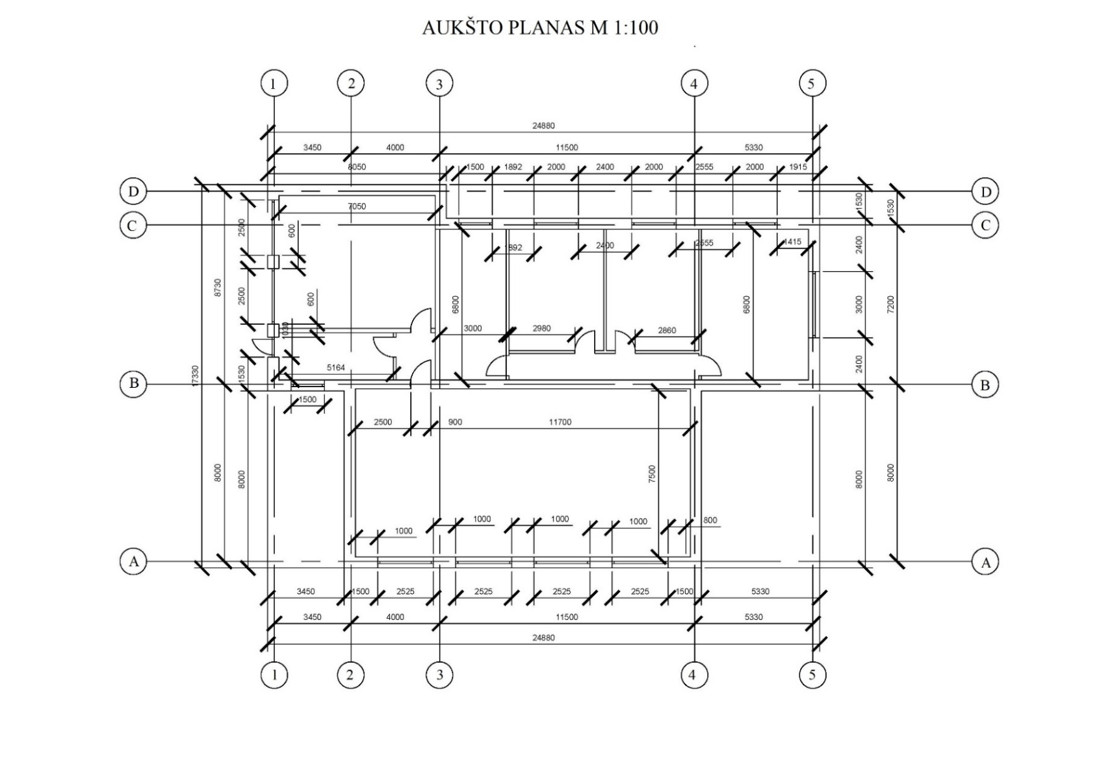

Mazgai

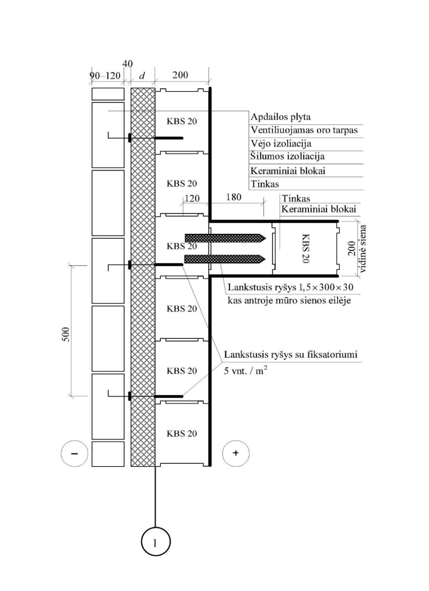

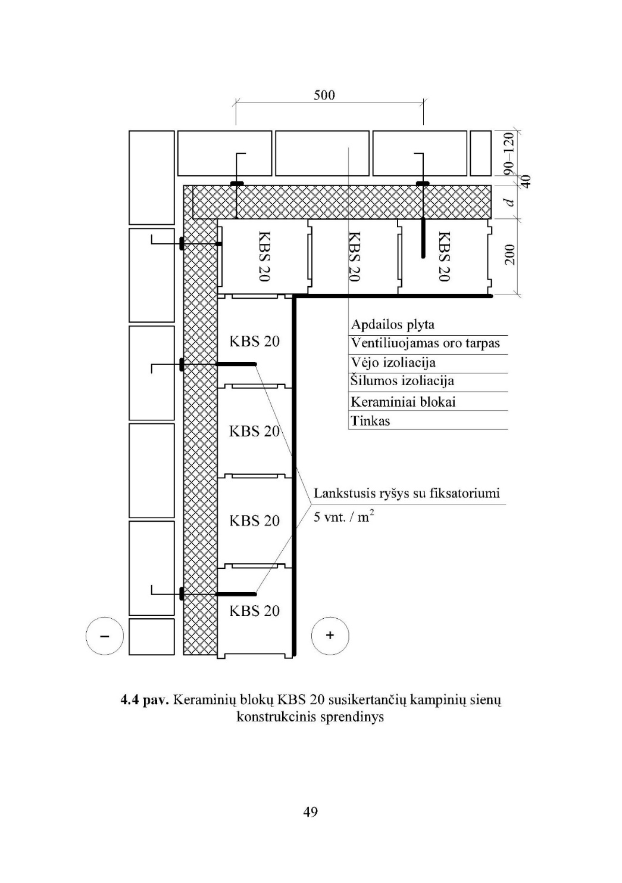

1 užduotis

Aprašykite ir paaiškinkite kaip organizuosite ir vykdysite mūrijimo darbus.

|  |  |  |
| --- | --- | --- |
| Eil. Nr. | Atliekami darbai | Pastabos |
| 1. |  |  |
|  |  |  |
|  |  |  |
|  |  |  |
|  |  |  |
|  |  |  |
|  |  |  |

2 užduotis

Apskaičiuokite reikalingą medžiagų kiekį.

|  |  |  |  |  |
| --- | --- | --- | --- | --- |
| Eil. Nr. | Pavadinimas | Mato vnt. | Kiekis | Kaina |
| 1. |  |  |  |  |
|  |  |  |  |  |
|  |  |  |  |  |
|  |  |  |  |  |
|  |  |  |  |  |
| Iš viso: |  |  |  |  |

3 užduotis

Remiantis aukšto plano brėžiniu apskaičiuokite darbo laiko sąnaudas ir parinkite optimalų žmonių skaičių brigadoje ir paskirstykite darbus.

|  |  |  |
| --- | --- | --- |
| Eil. Nr. | Pareigų pavadinimas | Funkcijos |
| 1. |  |  |
|  |  |  |
|  |  |  |
|  |  |  |

4 užduotis

Parinkite reikiamas darbo priemones ir mechanizmus

|  |  |  |
| --- | --- | --- |
| Eil. Nr. | Darbo priemonės, mechanizmo pavadinimas | Naudojimo sritis. |
| 1. |  |  |
|  |  |  |
|  |  |  |

**III SITUACIJA**

Pastatui projektuojama mišri karkaso sistema su išorinėmis mūrinėmis sienomis ir monolitinėmis kolonomis, perdanga monolitinė, aukšto aukštis 3 metrai. Remiantis pateiktu aukšto planu ir klojinių sistemų katalogais (PERI, DOKA) parinkti klojinių ir perdagos sistemas, paskaičiuoti darbo sąnaudas ir parinkti optimalų darbininkų skaičių įrankius, priemones ir mechanizmus.

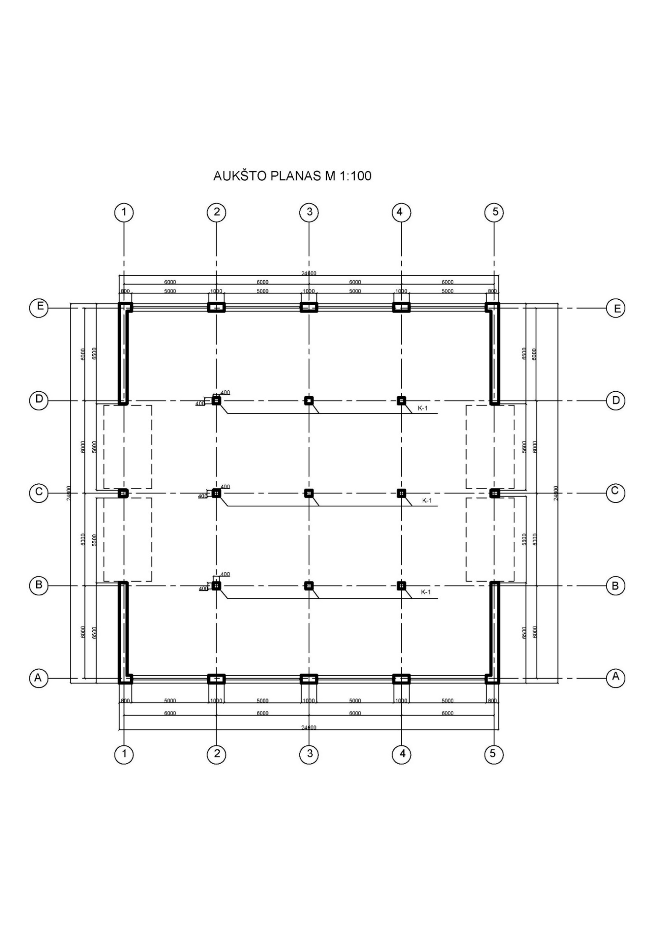

1 užduotis

Pagal pasirinktą klojinių sistemą aprašykite kokius skydus ir pagalbines detales naudosite kolonų ir perdangos klojinių įrengimui.

|  |  |  |
| --- | --- | --- |
| Eil. Nr. | Pavadinimas, žymėjimas | Pastabos |
| 1. | Kolonos |  |
| 1.1. |  |  |
| 1.2. |  |  |
|  |  |  |
| 2. | Perdanga |  |
| 2.1. |  |  |
| 2.2. |  |  |
|  |  |  |
|  |  |  |
|  |  |  |

2 užduotis

Aprašykite ir paaiškinkite kaip organizuosite ir vykdysite klojinių montavimo darbus.

|  |  |  |
| --- | --- | --- |
| Eil. Nr. | Atliekami darbai | Pastabos |
| 1. | Kolonos |  |
| 1.1. |  |  |
| 1.2. |  |  |
|  |  |  |
| 2. | Perdanga |  |
| 2.1. |  |  |
| 2.2. |  |  |
|  |  |  |

3 užduotis

Apskaičiuokite reikalingą medžiagų kiekį.

|  |  |  |  |  |
| --- | --- | --- | --- | --- |
| Eil. Nr. | Pavadinimas | Mato vnt. | Kiekis | Kaina |
| 1. |  |  |  |  |
|  |  |  |  |  |
|  |  |  |  |  |
|  |  |  |  |  |
|  |  |  |  |  |
| Iš viso: |  |  |  |  |

4 užduotis

Remiantis aukšto plano brėžiniu apskaičiuokite darbo laiko sąnaudas ir parinkite optimalų žmonių skaičių brigadoje ir paskirstykite darbus.

|  |  |  |
| --- | --- | --- |
| Eil. Nr. | Pareigų pavadinimas | Funkcijos |
| 1. |  |  |
|  |  |  |
|  |  |  |
|  |  |  |

5 užduotis

Parinkite reikiamas darbo priemones ir mechanizmus

|  |  |  |
| --- | --- | --- |
| Eil. Nr. | Darbo priemonės, mechanizmo pavadinimas | Naudojimo sritis |
| 1. |  |  |
|  |  |  |
|  |  |  |

**IV SITUACIJA**

Mūriniame pastate su mišriu karkasu virš lango angos ir laikančiose sienose reikalinga sumontuoti laikančias sąramas, laiptų maršus su aikštelėmis, gelžbetonines kolonas su stulpiniais pamatais, rygelius ir perdangos plokštes, aprašyti darbų atlikimo technologinį procesą, parinkti tinkamas darbo priemones ir mechanizmus.

1 užduotis

|  |  |  |
| --- | --- | --- |
| Eil. Nr. | Atliekami darbai | Aprašymas |
| 1. | Stulpinių pamatų po kolonomis montavimas |  |
| 1.1. |  |  |
| 1.2. |  |  |
| 1.3. |  |  |
| 2. | Gelžbetoninių kolonų montavimas |  |
| 2.1. |  |  |
| 2.2. |  |  |
| 2.3. |  |  |
| 3. | Rygelių montavimas |  |
| 3.1. |  |  |
| 3.2. |  |  |
|  |  |  |
|  |  |  |
|  |  |  |
|  |  |  |

2 užduotis

Parinkite reikiamas darbo priemones ir mechanizmus

|  |  |  |
| --- | --- | --- |
| Eil. Nr. | Darbo priemonės, mechanizmo pavadinimas | Naudojimo sritis. |
| 1. |  |  |
|  |  |  |
|  |  |  |

**V SITUACIJA**

Mūrinėje sienoje atsirado plyšiai, atskirose vietose suiro plytos, reikalinga atlikti remontą. Parinkti tinkamus remonto būdus, medžiagas ir įrankius bei mechanizmus.

Užduotis

Remiantis nuotraukomis aprašyti defektų šalinimo technologinį procesą.

|  |  |  |
| --- | --- | --- |
| Eil. Nr. | Paveikslėlis | Numatomi darbai |
| 1. |  | 1.1. |
| 1.2. |
| 1.3. |
|  |
|  |
|  |
| 2 |  | 2.1. |
| 2.2. |
| 2.3. |
|  |
|  |
|  |
| 3. |  | 3.1. |
| 3.2. |
| 3.3. |
|  |
|  |
|  |

**ATSAKYMAI**

**Moduliai:**

**„Bendrosios veiklos statybos objekte vykdymas”**

**„Konstrukcijų mūrijimas ir remontas”**

**„Konstrukcijų montavimas ir betonavimas mūriniuose statiniuose”**

**I. Prie pateiktų teiginių pažymėkite – T-tiesa, N-netiesa**

1.Evakavimo keliai ir išėjimai turi būti laisvi ir turi tiesiai vesti į saugią zoną; T

2. Kilus pavojui, darbuotojams turi būti sudaryta galimybė greitai ir saugiai išeiti iš darbo patalpų ir iš visų darbo vietų; T

3. Evakavimo kelių ir išėjimų skaičius turi būti kuo didesnis, kad nelaimės atveju, visi galėtų greitai evakuotis; N

4. Evakavimo kelių išdėstymas ir matmenys parenkami atsižvelgiant į statybvietės ir patalpų išplanavimą bei jų matmenis, taip pat didžiausią galimą darbuotojų skaičių ir atitinkamų teisės aktų reikalavimus; T

5. Įvykus nelaimei, pirma reikia patraukti visus kliuvinius nuo evakavimo kelių ir tada spręsti apie evakavimo galimybes; N

6. Evakavimo keliai ir išėjimai, judėjimo keliai bei durys, vedantys į evakavimo kelius ir išėjimus, turi būti be kliuvinių, kad bet kuriuo metu būtų galima nekliudomai jais naudotis; T

7. Evakavimo keliuose ir išėjimuose turi būti prieiga prie žibintuvėlio tam atvejui, jei bendras apšvietimas sugestų. **N**

**II. Parinkite vieną teisingą variantą:**

*1. Atsižvelgiant į darbo veiklos pobūdį ir darbuotojų fizinio darbo sunkumą, turi būti taikomos priemonės, kad darbo patalpų oras .... .*

a) grynas;

b) būtų aromatizuotas;

**c) atitiktų higieninius reikalavimus;**

d) nėra teisingo atsakymo.

*2. Darbo vietos turi būti įrengtos taip, kad darbuotojai nebūtų veikiami ... .*

a) patalpų erdvės ir spalvų;

**b) triukšmo, dujų, garų, dulkių ir kt.;**

c) abu variantai teisingi;

d) nėra teisingo atsakymo.

*3. Kai uždaros darbo aplinkos oras kelia pavojų darbuotojo sveikatai ... .*

a) darbuotojas atleidžiamas;

**b) darbuotojas tokioje aplinkoje negali būti skiriamas dirbti vienas;**

c) darbuotojui pasiūloma kita darbo vieta;

d) A ir C;

e) nėra teisingo atsakymo.

*4. Stumdomosios durys ir durys ir vartai, kurie atsiveria kildami aukštyn turi turėti saugos įrenginius, ... .*

a) kad neišslystų iš rėmų ir nenukristų;

b) kad nenukristų žemyn;

**c) abu variantai teisingi;**

d) nėra teisingo atsakymo.

*5. Darbuotojas, kuris įvykus nelaimingam atsitikimui buvo sužeistas arba staigiai susirgo, turi būti nedelsiant ... .*

a) Apžiūrėtas įstaigos vadovo ir priimtas sprendimas dėl pirmosios pagalbos suteikimo

**b) Nugabentas į medicinos įstaigą;**

c) Abu variantai teisingi;

d) Nėra teisingo atsakymo.

*6. Persirengimo kambariai ... .*

a) Turi būti pakankamai erdvūs,

b) Juose turi būti įrengtos sėdimos vietos;

**c) Abu variantai teisingi;**

d) Nėra teisingo atsakymo.

*7. Statybvietes supančios aplinkos ribos turi būti ... .*

**a) Aiškiai matomos ir suprantamai pažymėtos;**

b) Pažymėtos įmonės vėliava;

c) Pažymėtos valstybine vėliava;

d) B ir C;

e) Nėra teisingo atsakymo.

*8. Darbo aplinkos orą teršiančios medžiagos, galinčios kenkti darbuotojų sveikatai, turi būti:*

**a) Nedelsiant šalinamos;**

b) Pašalinamos pasibaigus darbams objekte;

c) Pašalinamos pasibaigus darbo dienai, kad nebūtų sutrukdytas įmonės darbas;

d) Sandariai uždaromos dangčiais;

e) Visi variantai teisingi;

f) Nėra teisingo atsakymo.

*9. Darbuotojai turi būti apsaugoti nuo krentančių daiktų ... .*

a) Paaiškinant darbuotojams, kas yra krentantis daiktas;

**b) Kolektyvinėmis saugos priemonėmis, taip pat darbuotojams turi būti išduotos reikiamos asmeninės apsauginės priemonės;**

c) Išduodant darbuotojams guminius šalmus;

d) Nėra teisingo atsakymo.

*10. Nuo kritimo iš aukščio darbuotojus būtina apsaugoti:*

a) Atramomis,

b) Reikiamo aukščio ir tvirtais aptvarais su rankiniais turėklais,

c) Tarpine sija ir grindjuoste

d) Apsaugai būtina naudoti ir kitas lygiavertes priemones;

e) Diržais;

f) A, B, D ir E;

**g) A, B, C ir D.**

*11. Darbo platformos, pakylos ir pastolių kopėčios turi būti suprojektuotos ir sumontuotos tokio dydžio, laikomos ir naudojamos taip, kad:*

a) Negadintų įmonės estetinio vaizdo;

**b) Patikimai saugotų darbuotojus nuo kritimo arba nuo krintančių daiktų;**

c) Abu variantai teisingi;

d) Nėra teisingo atsakymo.

*12. Pastoliai turi būti nustatyta tvarka patikrinti:*

a) prieš pradedant naudoti;

b) reguliariai naudojimo laikotarpiu;

c) po perstatymo, naudojimo pertraukos, po blogo oro poveikio ar nestiprių požeminių smūgių, stichinių nelaimių ar kitų aplinkybių, galėjusių padaryti įtaką pastolių tvirtumui ar stabilumui;

**d) Visi variantai teisingi;**

e) Nėra teisingo atsakymo.

*13. Betono konstrukcijos ir jų dalys, klojiniai, surenkamieji statybiniai elementai arba laikinos sijos ir ramsčiai turi būti pagaminti, sumontuoti ir išardomi ... .*

a) Tik tų asmenų, kurie sumontavo ir/ar pagamino;

**b) Tik prižiūrint kompetentingam asmeniui;**

c) Abu variantai teisingi;

d) Nėra teisingo atsakymo.

**Modulis “Mūrininkų darbo organizavimas ir darbuotojų mokymas”**

**Valdymo situacijos ir sprendimai**

*1. Darbuotojas, nenorėdamas tą dieną dirbti, pranešė meistrui, kad įrenginys sugedęs, ir palikęs įrenginį, išėjo namo. Darbuotojas taip padarė pirmą kartą. Kaip turi pasielgti vadovas?*

a. Patikėti darbuotojo žodžiais

b. Prašyti administraciją darbuotoją nubausti

**c. Išsikviesti technikus ir įrodyti, kad įrenginys nesugedęs, o paskui paprašyti administraciją nubausti darbuotoją**

d. Įrodžius ir įsitikinus, kad įrenginys nesugedęs, iškvietus kitą darbuotoją įpareigoti pabaigti darbą.

*2. Vadovas kelių brigadų meistrams pavedė per tris mėnesius parengti darbo efektyvumo didinimo projektą. Nė vienas nebuvo paskirtas atsakingu (grupės vadovu). Praėjus nurodytam laikui, projektas nebuvo parengtas, Kaip elgtis vadovui?*

a. Pačiam parengti projektą

**b. Nubausti visus, nustatyti naują projekto datą ir paskirti vieną atsakingu už užduoties įvykdymą.**

c. Paskirti vieną atsakingu ir įsakyti jam organizuoti darbą.

d. Nieko nebausti, tik sudaryti naują grupę projektui parengti.

*3. Jūs meistras mūrininkas. Pagal pareigybines instrukcijas skirstyti darbo techniką pavesta darbų vadovui. Atliekant darbus, jums pavaldus IV kategorijos meistras paskirstė techniką mūrininko padėjėjams, tuomet tarp darbuotojų kilo ginčas. Kaip jį sprendžiate?*

a. Tylite, tartum nieko nebūtų atsitikę.

b. Nustatyta tvarka dar kartą peržiūrite pareigybines instrukcijas

c. Dėl kilusio konflikto kaltinate abu specialistus

**d. Išsiaiškinate aplinkybes ir nurodote darbuotojui, kad technikos paskirstymą būtina suderinti su darbų vadovu.**

*4. Jūsų tiesioginis vadovas telefonu paprašė nuvykti į kaimynystėje esantį kitą darbų objektą ir išsiaiškinti kodėl stringa darbų vykdymo planai. Atsakymą jis norėtų gauti kitos dienos rytą, tačiau šiandien vyks jūsų vadovaujamo padalinio darbuotojų pasitarimas, kuriame jūs būsite pagrindinis susirinkimo dalyvis. Kaip elgiatės?*

a. Pasakote, kad tuo reikalu kreiptųsi į kaimyninio objekto vadovą.

b. Pavedate vienam iš jums pavaldžių specialistų pravesti susirinkimą, o pats vykdote savo vadovo nurodymą.

c. Pavedate vienam iš kaimyninio objekto specialistų vykdyti vadovo nurodymą.

**d. Paaiškinate, kad būtinai turite dalyvauti savo įmonės darbuotojų pasitarime ir pavedimo įvykdyti negalite.**

*5. Jūsų brigados meistras neatvyko į darbinį pasitarimą (pasitarimas vyko darbo metu). Kaip su juo pasielgti?*

**a. Padaryti pastabą**

b. Pareikšti papeikimą

c. Tą dieną likyti pravaikšta ir tos dienos uždarbį išskaičiuoti iš atlyginimo

d. Sumažinti premiją

*6. Darbuotojas išleistas atostogų nuo gegužės 15 dienos, bet atostoginiai pinigai nebuvo išmokėti, todėl darbuotojas dirbo toliau. Kolega pasiūlė perduoti darbus kitam darbuotojui, o pačiam atostogauti. Kilo nesusipratimas. Kaip spręsti šią situaciją?*

a. Darbuotoją paraginti paklausyti kolegos ir eiti atostogų.

b. Dirbtą laiką įskaityti į atostogas.

c. Nukelti atostogas į įmonei palankų laiką.

**d. Pareikalauti nedelsiant išmokėti darbuotojui atostoginius ir nuo tos dienos skaičiuoti atostogas.**

*7. Ar teisingai pasielgė A brigados meistras, priimdamas į savo pamainą žmogų iš tos pačios įmonės B brigados, nesuderinęs to su B brigados meistru? Kaip manote?*

**a. Žmogaus perkėlimas turėjo būti suderintas tarp brigadų meistrų.**

b. Nereikėjo B brigados meistro sutikimo.

c. Reikėjo įmonės vadovų sutikimo.

d. Reikalingas visuotino susirinkimo nutarimas.

*8. Jūs brigados meistras. Per gamybinį pasitarimą inžinierius pranešė, jog agregatas, prie kurio dirbo nepilnamečiai iki 16 metų amžiaus, prastovėjo kelias valandas, nes saugumo technikos inžinierius nutraukė jo darbą, motyvuodamas, kad prie agregato dirbti jaunesniems kaip 18 metų asmenims draudžiama. Apie tai nedelsiant buvo pranešta administracijai. Kaip elgiatės?*

a. Reikalaujate , kad saugumo technikos inžinieriui būtų pareikštas papeikimas dėl darbo nutraukimo.

b. Reikalaujate leisti ir ateityje darbui prie agregato skirti nepilnamečius mokinius.

**c. Pasižadate nebeskirti dirbti prie agregato nepilnamečių.**

**d. Pritariate saugumo technikos inžinieriui dėl tesisės stabdyti darbus minėtoje situacijoje.**

*9. Jums pavaldus darbuotojas, nieko apie tai nepranešęs, dieną pavėlavo grįžti į darbą po eilinių atostogų ir nieko konkretaus nepaaiškino. Kaip elgiatės?*

a. Apsvarstote gamybiniame susirinkime

**b. Išbarate ir perspėjate, kad tai nepasikartotų.**

c. Pasiūlote nedirbtas dienas įskaityti į ateinančių metų atostogas.

d. Nedirbtas dienas vertinate kaip pravaikštas ir siūlote darbuotoją atleisti iš darbo.

*10. Susirinkime jus nepagrįstai kritikuoja jūsų pavaldinys, kaip elgiatės?*

a. nors ir neturite argumentų, bet bandote įrodyti, kad kritika nepagrįsta.

b. Visai nekreipiate dėmesio.

**c. Pažadate išsiaiškinti ir kitame susirinkime argumentuotai atsakyti.**

d. Prisiminęs pavaldinio padarytas klaidas, pradedate jį kritikuoti

**Vadovavimo įgūdžiai: kaip elgtis vadovui**

*1. Kodėl darbuotojas neatlieka užduočių arba atlieka jas netinkamai? Kaip elgtis jo vadovui?*

Atsakymas: darbuotojai neatlieka užduočių arba atlieka jas netinkamai dėl šių galimų priežasčių: nežino, nemoka, nenori, negali.

|  |  |  |
| --- | --- | --- |
| **Priežastis** | **Kaip dera elgtis vadovui** | **Kaip nedera elgtis vadovui** |
| **Nežino**  Neatlieka užduoties nes jos nesupranta, nežino, kad reikia atlikti; nežino kaip tinkamai atlikti arba iki kada reikia atlikti. | Jei darbuotojas nežino, ką, iki kada ar kaip turi atlikti, vadovas turėtų patikslinti užduotį ar jos atlikimo terminą | Nerekomenduotina atlikti pačiam vadovui, nes darbuotojai gali imti piktnaudžiauti, tvirtinti nežinoję, nesupratę. |
| **Nemoka**  Darbuotojas žino, kaip iki kada ir ką reikia padaryti, bet nemoka to atlikti tinkamai, jam trūksta kompetencijos | Jei darbuotojas nemoka atlikti užduoties, reikia išmokyti jį tai padaryti. | Vadovas, mokydamas darbuotoją, neturėtų daryti daugiau nei pusės darbo, antraip ugdys tinginį. |
| **Nenori**  Darbuotojas žino, kaip reikia atlikti darbą, moka tai padaryti, bet jam trūksta motyvacijos ir noro | Jei darbuotojas nenori atlikti užduoties, vadovas turėtų ieškoti vidinės arba išorinės darbuotojo motyvacijos. | Nerekomenduojama remtis vien išorinėmis motyvavimo priemonėmis, t.y. iš karto taikyti bausmių ar kitokias neigiamo skatinimo priemones. |
| **Negali**  Žino, moka, nori, bet negali atlkti dėl įvairių priežasčių – trūksta priemonių, per didelis darbo krūvis, kt. | Jei darbuotojas negali atlikti užduoties dėl objektyvių priežasčių, reikia jas pašalinti ir užtikrinti, kad tai nepasikartotų. | Nevertėtų nuolat sakyti tų pačių pastabų ar imtis kitų nuobaudų. |

*2. Kaip užtikrinti, kad naujai atėjusio darbuotojo motyvacija pradėjus dirbti nesumažėtų?*

Atsakymas. Reikia išanalizuoti situaciją kolektyve ir įsitikinti ar nėra akivaizdžių darbuotojų įsitraukimą mažinančių priežasčių, jas nustačius eliminuoti (Ar darbuotojas supažindintas su rašytomis ir nerašytomis kolektyvo taisyklėmis? Ar seniau dirbantys darbuotojai žino, kodėl priimtas naujas darbuotojas ir kokios jo funkcijos ir atsakomybės? Ar aiškiai išsakyti lūkesčiai naujam darbuotojui? Ar pokalbio dėl darbo metu aptarti darbuotojo lūkesčiai atitinka realybę?).

**Senbuvių konkurencija su nauju darbuotoju:** informuoti, kokiu tikslu priimamas darbuotojas ir kaip keisis senųjų atsakomybės

**Nėra supažindinamas su rašytomis ir nerašytomis taisyklėmis.** nepagailėti savo laiko ir paskatinti kolektyvo narius supažindinti su rašytomis ir nerašytomis kolektyvo taisyklėmis (principais).

**Darbuotojo lūkesčiai neatitinka realybės.** Supažindinti kuo detaliau su darbo pobūdžiu, kompanija, netgi fizine aplinka.

**Nežino ar nesupranta lūkesčių**. Susitarti, ko tikisi darbuotojas iš vadovo ir kolektyvo bei ko tikisi iš jo vadovas ir kolektyvas.

*3. Kaip išsiaiškinti, kas yra svarbu darbuotojui, jeigu jis vengia atvirai kalbėtis?*

Atsakymas. Pertraukėlės metu ar kitoje neutralioje aplinkoje užduokite darbuotojui tam tikrus projekcinius klausimus (pvz. žemiau, galima sugalvoti patiems). Galbūt taip pavyktų sužinoti, kas svarbu darbuotojui, tačiau ko nedrįso atvirai pasakyti. Galimi klausimai:

* Kas motyvuoja žmones gerai dirbti?
* Ką žmonės labiausiai vertina darbe?
* Kodėl žmogus pasirenka vieną ar kitą specialybę?
* Kas verčia žmones keisti darbovietę?
* Kas skatina efektyvų kolektyvo dabą?
* Kokiame kolektyve žmonės jaučiasi gerai?
* Kurios charakterio savybės svarbiausios bendraujant su žmonėmis?
* Kodėl žmonės siekia karjeros?
* Ką mėgsti veikti laisvalaikiu? Kodėl?

*4. Kaip nemažinant darbuotojų įsitraukimo padėti jiems išspręsti konfliktus?*

Atsakymas. Naudoti konflikto sprendimo algoritmą:

1. Išsiaiškinti, kaip esamą padėtį vertina abi konfliktuojančios pusės (Kodėl nessutariate? Kodėl susipykote?)
2. Išsiaiškinti, kodėl konfliktuojančios pusės taip interpretuoja susiklosčiusią situaciją (Kodėl taip manote? Koks bendradarbio poelgis paskatino jus taip manyti?)
3. Išklausyti, ko nori abi konfliktuojančios pusės (Kokia, jūsų nuomone, būtų ideali situacija?)
4. Ieškoti naujų, visus tenkinančių galimybių, kaip gerinti situaciją (Ką Jūsų kolega galėtų padaryti, kad situacija pasitaisytų? Ką jūs pats galėtumėte padaryti dėl geresnių santykių?)
5. Susitarti dėl veiksmų plano (Ką konkrečiai darysime?)

*5. Kaip išsiaiškinti, kodėl darbuotojas nenori atlikti jam pavestų darbų?*

Atsakymas. Reikia analizuoti situaciją: ar darbuotojas visada taip elgėsi, ar įvyko staigių pasikeitimų? Jei įvyko pasikeitimų – kodėl tai nutiko (priežastys ir būdai plačiau L. Preikšienė, 2017, 57-65 p.). Nustačius priežastį ją pašalinti arba bent jau sumažinti jos poveikį. Jei darbuotojas visada taip elgiasi, kodėl jis dirba šiame kolektyve?

*6. Kaip teisingai suformuluoti užduotis, kad darbuotojas būtų motyvuotas jas atlikti?*

Atsakymas. Užduoties formuluotė turi atitikti šiuos kriterijus:

1. Konkretumas, - užduotis turi būti aiškiai ir konkrečiai suformuluota
2. Pamatuojamumas, - turi būti aptarta, kaip bus vertinama, ar užduotis atlikta tinkamai.
3. Pasiekiamumas, - darbuotojas turi tikėti, kad užduotį įmanoma atlikti
4. Orientacija į rezultatą, - turi būti aiški užduoties prasmė, tikslas, nauda.
5. Terminas , - užduotis turi turėti atlikimo terminą.

*7. Pateikite teisingas užduoties formuluotes:*

|  |  |
| --- | --- |
| **Klaidingai suformuluota:** | **Kaip keistumėte?** |
| Sutvarkyti dokumentus | Užpildyti „XX“ žurnalą iki gegužės 1d. |
| Taupyti elektra | Kiekvienas darbuotojas, išeidamas iš patalpos privalo išjungti šviesą. Tikslas – per mėnesį sutaupyti 100kW elektros. |
| Sutvarkyti sandėlį | Iki gegužės 3 d. Sutvarkyti sandėlį: išnešti nereikalingus daiktus, surūšiuoti medžiagas, atlaisvinti vietą naujoms. |
| Dirbti komandoje | Apibrėžti aiškiai kiekvieno komandos nario funkcijas ir pareigas ir prisiimti atsakomybę už jų įgyvendinimą laiku pagal grafiką. |

*8. Kaip konstruktyviai pateikti kritiką darbuotojui ir padidinti jo motyvaciją atlikti nemėgstamus darbus?*

Atsakymas. Rekomenduojama taikyti schemą, kaip konstruktyviai pateikti kritiką (L. Preikšienė, 2017, p. 91):

1. Užmegzti kontaktą (pasisveikinti, mandagiai ir draugiškai pradėti pokalbį)
2. Pateikti faktus (informuoti, koks darbuotojo elgesys buvo netinkamas, jei reikia išsiaiškinti kodėl jis taip pasielgė)
3. Aptarti pasekmes (pasikalbėti apie tai, kokią įtaką darbuotojas daro darbo rezultatui, komandai, vertybėms ir t.t.)
4. Pasiūlyti ir susitarti (nuspręsti kartu ką reikėtų keisti – elgesį, kompetencijas ir pan. Įvardinti kokią naudą duos šis pokytis)
5. Užbaigti pokalbį (parodyti darbuotojui, kad juo tikima ir pasitikima

*9. Kaip pasirengti konstruktyviai išsakyti kritiką?*

Atsakymas. Paranku atlikti savianalizę atsakant į klausimus:

* Ko siekiu kritikuodamas?
* Ar tikiu, kad darbuotojas pakeis savo elgesį?
* Koks būtų tinkamiausias laikas ir vieta išsakyti kritiką, kad darbuotojas ją priimtų?
* Kokiais faktais remsiuosi?
* Kokių pasekmių sukėlė / galėjo sukelti / sukels netinkamai atlikta ar neatlikta užduotis?
* Kokios užduoties atlikimo tikiuosi iš darbuotojo?

*10. Kokie galimi kontrolės tipai ir kurį verta pasirinkti?*

Atsakymas. Kontrolės tipo pasirinkimas priklauso nuo užduoties sudėtingumo, atlikimo termino, darbuotojų patirties atliekant panašias užduotis, darbuotojų atsakomybės lygio, užduoties atlikimo proceso svarbumo.

|  |  |  |  |  |
| --- | --- | --- | --- | --- |
|  | **Rezultato kontrolė** | **Preliminari kontrolė** | **Pagrindinių etapų kontrolė** | **Periodinė kontrolė** |
| *Kontrolės taikymas* | Tikrinama atlikus užduotį | Tikslinama likus apie 30 proc. darbo ir jį atlikus | Kiekvienas tikslas išskaidomas dalimis, tikrinama atlikus kiekvieną dalį. | Kontroliuojama kas tam tikrą laiko tarpą |
| *Privalumai* | Taupomas vadovo laikas  Darbuotojai skatinami prisiimti atsakomybę  Motyvuoja darbuotojus, orientuotus į rezultatą  Kontrolinių taškų aiškumas ir paprastumas | Išlieka visi rezultato kontrolės privalumai.  Galimybė koreguoti darbą jo dar nepabaigus. | Lengva koreguoti darbą.  Lengva kontroliuoti, kaip darbuotojui sekasi atlikti užduotį.  Lengva įvertinti kiekvieno etapo efektyvumą. | Darbuotojai priversti prieš patikrinimą atlikti bent dalį užduoties.  Tam tikras būdas paskatinti tuos darbuotojus, kuriems trūksta motyvacijos. |
| *Trūkumai* | Didelė rizika, kad tikslo nepavyks pasiekti.  Darbuotojui gali pritrūkti disciplinos.  Gali pritrūkti kvalifikacijos.  Gali būti, kad užduotis bus vykdoma ne ta linkme, po to bus sunku ištaisyti klaidas. | Truputį didesnės laiko sąnaudos.  Nėra galimybės koreguoti anksčiau, nei likus trečdaliui viso darbo. | Didelės laiko sąnaudos.  Būtina išskaidyti užduotį dalimis – tai ne visada lengva.  Neskatinamas darbuotojo savarankiškumas. | Ne visada gali būti ką aptarti, nes per tam tikrą laiką nieko nebuvo atlikta. |
| *Kada verta taikyti* | Kai užduotys ne didesnio nei vidutinio sunkumo arba maža tikimybė, kad tikslas bus nepasiektas.  Jei darbuotojas lojalus ir motyvuotas.  Jei darbuotojas linkęs prisiimti atsakomybę.  Kai darbuotojo kompetencija nekelia abejonių.  Kai aiški teigiamo ir neigiamo skatinimo sistema  Kai yra aiškios tikslų formuluotės | Taip pat kaip ir rezultato kontrolės atveju. | Kai tikslai ir užduotys aiškiai struktūruoti.  Kai tikslai ir užduotys yra sudėtingi arba užduotys vidutinio sunkumo, bet darbuotojui trūksta kompetencijos ar disciplinos.  Kai suprantama, kad darbai stringa, bet neaišku, kuriame etape.  Vertinant, ko reikia mokyti darbuotoją. | Kai užduotys monotoniškos, vienalytės, kai nėra kaip skaidyti etapais. |

*11. Kaip žinoti ar darbuotojai tinkamai informuoti apie vykstančius procesus?*

Atsakymas. Jei sklando gandai apie vykstančius procesus, verta pasitikrinti ar nepadaryta darbuotojų informavimo klaidų:

* Ar priėmus svarbų sprendimą darbuotojai buvo kokiu nors būdu apie tai informuoti?
* Ar vyksta periodiniai susirinkimai, kuriuose darbuotojams pateikiama informacija apie priimtus sprendimus?
* Ar vyksta neformalūs pokalbiai su darbuotojais?

*12. Kaip sužinoti, kodėl darbuotojams trūksta motyvacijos prisidėti prie pokyčių?*

Atsakymas. Jei darbuotojas ar komanda nerodo noro prisidėti prie pokyčių, verta išanalizuoti situaciją ir išsiaiškinti priežastis kodėl taip yra:

* Ar ankstesni inicijuoti pokyčiai buvo įgyvendinti iki galo?
* Ar darbuotojams paaiškinta, kodėl pokytis būtinas?
* Ar darbuotojai informuoti, kaip tai paveiks juos pačius?
* Ar darbuotojai žino, ką jie turės daryti?
* Ar pašalintos kliūtys, iškilusios pokyčio metu?
* Ar buvo suteikta galimybė pajusti pokyčio teikiamą naudą?

*13. Kaip nustatyti darbuotojo poreikį kelti kvalifikaciją?*

Įvardinkite konkrečią savo darbe problemą, kurią išspręsti galėtumėte mokymo arba tobulinimosi pagalba. Įvardinkite ugdymo (-si) tikslus, uždavinius kiekvienam tikslui ir metodus, kokią žinių patikrinimo formą geriausiai šiuo atveju taikyti.

|  |
| --- |
| **Problema:** Pvz. Stresas darbe, profesinio perdegimo sindromo grėsmė. |
| **Mokymo/ tobulinimo tikslai**:  1. Suteikti žinių apie stresą, profesinio perdegimo sindromą, jo įtaką fizinei bei psichinei sveikatai.  2. Padėti pažinti bei įvardyti stresines situacijas savo darbe. |
| **Uždaviniai:**   1. Analizuoti veiksnius, veikiančius streso, profesinio perdegimo sindromą. 2. Ugdyti individualaus ir grupinio darbo įgūdžius, padedančius mažinti streso, profesinio perdegimo atsiradimą. 3. Skatinti darbuotojų pozityvių nuostatų formavimąsi , teigiamą požiūrį į darbą. 4. Išmokyti konstruktyviai elgtis su neigiamai nusiteikusiais darbuotojais ir klientais. 5. Padėti suvokti, kaip galima išvengti kasdieninės rutinos įstaigos darbe, ko reikia norint sukurti dėmesingą nuotaiką, kuri skatina entuziazmą, didina darbo našumą ir kūrybiškumą. 6. Padėti išsiaiškinti pagrindinius pozityvaus mąstymo principus, turinčius didelės įtakos kūrybiškumui, iniciatyvumui, savirealizacijai profesinėje veikloje. 7. Lavinti įgūdžius, kurie padėtų kurti ir palaikyti motyvuojančią darbinę nuotaiką ir gerą savijautą. 8. Siekiama lavinti savianalizės, savireguliacijos, streso įveikos ir bendravimo įgūdžius. 9. Išmokyti kurti malonią darbo atmosferą. 10. Suteikti žinių darbuotojams apie stresą ir išmokyti formuoti streso įveikimo įgūdžius. |
| **Mokymo/ugdymo organizavimo būdai ir metodai, tinkamumo pagrindimas:**  Norint sumažinti stresą darbe, profesinio perdegimo sindromą, organizacijai rekomenduojamos strategijos: streso valdymo politikos ir procedūrų suformulavimas, komunikacijos tobulinimas, tikslų darbuotojams nustatymas, vadovų streso valdymo mokymai, periodinis darbuotojų nuomonės tyrimo organizavimas.  Parengti klausimyną darbuotojų įtampai darbe vertinti.  Stresą darbe mažinti šiomis priemonėmis:   1. Peržiūrint darbo užduotis. 2. Pervertinant darbo aplinką. 3. Skatinant darbuotoją bendradarbiauti. 4. Į darbuotojo karjeros raidą įtraukti darbdavį. 5. Analizuojant darbinius santykius. 6. Taikant socialinę paramą ir grįžtamąjį ryšį. 7. Sudarant komandas iš tinkančių vienas kitam žmonių.   Kitos priemonės, galinčios mažinti darbuotojų streso lygį, yra šios :  *1. Mokymai*- gali padidinti asmens atsparumą stresinėms situacijoms, nes ugdo darbuotojų kompetenciją bei darbo probleminėse situacijose įgūdžius.  *2. Tikslų iškėlimas*. Žmonės linkę pasiekti geresnių rezultatų, jei jiems duodami specifiniai arba įvairūs tikslai, bei suteikiamas atgalinis ryšys apie tai, kaip jiems sekėsi dirbti. Iškelti tikslai padeda aiškiau suprasti, ko iš darbuotojo tikimasi, o atgalinis ryšys suteikia informaciją apie atliktą darbą.  *3. Darbo peržiūra*. Suteikianti darbuotojui daugiau atsakomybės ir savarankiškumo, daugiau atgalinio ryšio apie jo darbo atlikimą, mažina stresą, nes tokiu būdu darbuotojas gali labiau kontroliuoti savo darbą ir būti mažiau priklausomas nuo kitų.  *4. Darbuotojų įtraukimas į sprendimus*. Tuo būdu galima padidinti darbuotojų produktyvumą ir sumažinti stresą, kylantį dėl neaiškaus vaidmenų pasiskirstymo.  *5. Atostogos*. Kartais darbuotojams reikia pailsėti nuo karštligiško darbo tempo. Tam neužtenka įprastinių kasmetinių atostogų. Įmonės, kurios suteikia savo darbuotojams galimybę gauti laisvų dienų ar savaičių savo kelionėms, poilsiui ar asmeniniams tikslams, leidžia darbuotojams atgauti jėgas ir apsaugo nuo perdegimo.  *6. Fizinis judėjimas bei socialinė parama*. |

**rekomenduojami SKAITINIAI Mūrininko meistro vadybinių įgūdžių tobulinimui**

* Salomé, J. Galland, S. (2013). *Bendravimo menas: kaip klausytis, kad išgirstum: kasdienio bendravimo psichologija.* Vilnius: Alma littera.
* Barauskienė, E. (2005). *Darbo sauga: metodiniai nurodymai*. Klaipėda: Klaipėdos universiteto leidykla.
* Baublys, J. Jankauskas, P. (2003). *Darbų saugos organizavimas ir ergonomikos pagrindai. Mokomoji knyga*. Vilnius.
* *Bendravimo ir informavimo krizės atveju vadovas* / [vertė Kristina Tumosienė, Rūta Židelytė]. Vilnius: Kriventa, 2005.
* *Bendros socialinės atsakomybės tendencijos tarp mažų ir vidutinių įmonių Baltijos šalyse*. (2007). Ekonominės konsultacijos ir tyrimai. Tyrimo ataskaita
* Bieliauskienė, L., Meškelienė, A. (2013). *Finansų valdymo praktinės užduotys*. Klaipėdos universitetas
* Dikavičius, V., Stoškus, S. (2003). *Visuotinės kokybės vadyba*. Kaunas: Technologija.
* Docienė, V., Pikturnaitė, I. (2009). *Personalo vadyba*. Praktiniai darbai.
* *Bendravimo psichologija šiuolaikiškai*: [vadovėlis aukštosioms mokykloms] / Rosita Lekavičienė ... [et al.]. Vilnius: Alma littera, 2010.
* Gailius, A. (2012). *Kompozicinės medžiagos ir dirbiniai energetiškai efektyvių pastatų statybai: mokomoji knyga.* Vilnius: Technika.
* Grigonienė, R., Žemienė, A., (2014). *Dokumentų valdymas. Veiklos, personalo ir elektroniniai dokumentai* [elektroninis išteklius].
* Griškevičius, M. Šukys, R. Čyras, P. (2004). *Gelbėjimo darbų strategija, taktika ir sauga : mokomoji knyga.* Vilniaus Gedimino technikos universitetas. Vilnius: Technika.
* Gurskis, V. (2008). *Efektyvaus energijos vartojimo pastatuose vadovas*. Kaunas.
* Jensen, K. (2008). *Komunikacijos vadovas : tobulinkite bendravimo įgūdžius ir laimėkite versle bei asmeniniame gyvenime* / Keld Jensen ; [iš anglų kalbos vertė Eglė Podčašinskienė]. Vilnius: Verslo žinios.
* Konstantinavičiūtė, I. Miškinis, A. Navickas, A. (2010). *Energijos poreikių kaita ir jų prognozavimo metodai.* *Mokomoji knyga*. Kaunas: technologija, 2010.
* Kučinskas, V., Kučinskienė, R. (2002). *Vadybos įvadas.* Klaipėdos universitetas.
* Lakis, J. (2008). *Konfliktų sprendimas ir valdymas: vadovėlis*. Vilnius: Mykolo Romerio universiteto Leidybos centras.
* Leonienė, B. (2001). *Darbuotojų vadyba: vadovėlis kolegijų ir aukštesniųjų mokyklų studentams.* Kaunas: Šviesa.
* Lipinskienė, D. (2001). *Personalo vadyba. Mokymo priemonė su praktinėmis užduotimis.* Klaipėda: Viešoji įstaiga Socialinių mokslų kolegija.
* Lukaševičius, K., Martinkus, B. (2001). *Mažųjų ir vidutinių įmonių vadyba*. KTU.
* Mikšta, Р., Sakalauskas R., Šimkus J. R. (2001). *Statybos organizavimas*. Vilnius: Petro ofsetas.
* Morris, R., Sember, B. (2010). *Sėkminga projektų vadyba: kas žinotina, norint gerai atlikti darbą, kaip komunikuoti ir spręsti problemas.* Vilnius: Verslo žinios.
* Neverauskas, B., Rastenis, J. (2001). *Vadybos pagrindai.* Kaunas: Technologija
* Neverauskas, B., Stankevičius, V., Viliūnas V., Černiūtė, I. (2006). *Projektų valdymas.* Kaunas: Technologija.
* Pikturnaitė, I., Vaitiekus, A. (2009). *Vadybos pagrindai. Praktiniai darbai.* Klaipėdos universitetas
* Pociutė, A., Baraldsnes, Dž. 2013. *Konfliktų valdymas: mokomoji priemonė.* Klaipėda: Klaipėdos universiteto leidykla.
* Preikšienė, L. *Motyvuoti paprasta. 2017. Praktiniai sprendimai vadovams.* Vilnius: Tyto alba.
* Psichosocialiniai rizikos veiksniai ir streso darbe vertinimo rekomendacijos. (2012). LR valstybinės darbo inspekcijos Socialinės apsaugos ir darbo ministerijos Nelaimingų atsitikimų ir profesinių ligų skyrius (interaktyvus: https://www.vdi.lt/AtmUploads/PsichosocialiniaiRizikosVeiksniaiStresoDarbeVertinimoRekomendacijos.pdf)
* Stanišauskienė, V. (2016). *Dalykinė komunikacija: mokomoji knyga*. Kaunas: Technologija.
* Staniškis, J. K., Arbačiauskas, V. 2003. *Prevencinė aplinkos vadyba*. Kaunas, Technologija.
* Staniškis, J. K., Stasiškienė, Ž., Kliopova, I., Varžinskas, V. (2010). *Darniosios inovacijos Lietuvos pramonėje: kūrimas ir diegimas.* Kaunas: Technologija.
* Stankiuvienė, A. (2014). *Teisiniai darbuotojų saugos ir sveikatos pagrindai: mokomoji knyga*. Vilnius: Technika.
* Stoner, J. A., Freeman, R. E., Gilbert, D. R. (2001). *Vadyba. Poligrafija ir informatika.*
* Taikos anatomija: konfliktų prigimtis ir sprendimo būdai / Arbingerio institutas; iš anglų kalbos vertė Milda Morkytė. Vilnius: Alma littera, 2007.
* Ulozas, V. R., Viršilas, R. (2010). *Atliekų tvarkymo technologijos.* VŠĮ Šiaulių universiteto leidykla.
* Valackienė, A. (2012). *Krizių valdymas ir sprendimų priėmimas: mokomoji knyga.* Kaunas: Technologija.
* Varkala, P. (2009). *Aplinka ir gamyba I dalis Gamyba ir jos poveikis aplinkai.* Vilnius, Variotė.
* Vasiljevienė, N. (2001). *Praktinės etikos paradigma // Dalykinė etika* (Red. Nijolė Vasiljevienė). Kaunas: VU VEC.
* Vasiljevienė, N. (2003). *Verslo etika ir elgesio kodeksai.* Vilnius: VU, Verslo etikos centras.
* Vilkas, M. (2013). *Verslo procesų valdymas: Lietuvos verslo įmonių atvejai ir savarankiškų studijų užduotys.* KTU.